成都市2013届高中毕业班第二次诊断性检测

理科综合物理部分
理科综合共300分，考试用时150分钟。
1. 物理试卷分为第I卷(选择题)和第II卷(非选择题)两部分，第I卷1至2页,第II卷 3至5页，共110分。
2. 答卷前，考生务必将自己的姓名、考籍号填写在答题卡上;并在规定位置粘贴考试用 条形码。答卷时，考生务必将答案涂写在答题卡上，答在试卷上的无效。考试结束后,只将 答题卡交回。

第I卷
注意事项：
1. 每题选出答案后，用2B铅笔将答题卡上对应题目的答案标号涂黑。如需改动，用橡 皮擦干净后，再选涂其他答案标号。
2. 本卷共7题，每题6分，共42分。每小题给出的四个选项中，有的只有一个选项正 确，有的有多个选项正确，全部选对的得6分,选对但不全的得3分，有选错的得0分。
1.下列说法正确的是
A牛顿测出了引力常量
B. 爱因斯坦提出了系统的电磁理论
C. 理想实验不能用于科学研究
D. 公式与采取的定义方式相同
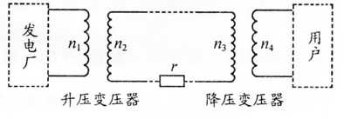
2.2012年，四川超特高压输电量首破千亿千瓦时。如图所示是远距离输电示意图，升 压变压器和降压变压器均为理想变压器，发电厂的输出电压和输电线的电阻均不变。下列 说法正确的是
A若用户用电功率增加，升压变压器的输出电压将增大
B. 若用户用电功率增加，降压变压器的 输入电压将增大
C. 若输电功率一定，采用特高压输电可减少输电线上损耗的功率
D. 若输电功率一定，采用特高压输电会降低输电的效率
3. 如图所示，轻绳下端拴接一小球，上端固定在天花板上。用外力F将小球沿圆弧从 图中实线位置缓慢拉到虚线位置，F始终沿轨迹切线方向,轻绳中的拉力为T。则
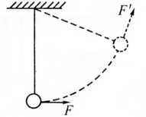
A F保持不变，T逐渐增大
B. F逐渐减小,T逐渐增大
C. F逐渐增大，T逐渐减小
D. F与T的合力逐渐增大
4. 2012年，天文学家首次在太阳系外找到一个和地球尺寸大体相同的系外行星P,这个行星围 绕某恒星Q做勻速圆周运动。测得P的公转周期为T，公转轨道半径为r，已知引力常量为G₀则
A. 恒星Q的质量约为
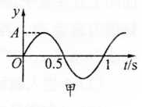
B. 行星P的质量约为
C. 以7.9 m/s的速度从地球发射的探测器可以到达该行星表面
D. 以11.2kWs的速度从地球发射的探测器可以到达该行星表面
5. —列简谐机械横波沿J：轴负方向传播，波速u=l m/s。若在x = 0.5 m处质点的振动图像如图甲所示，则该波在f=0.5 s时刻的波形 图线为图乙中的
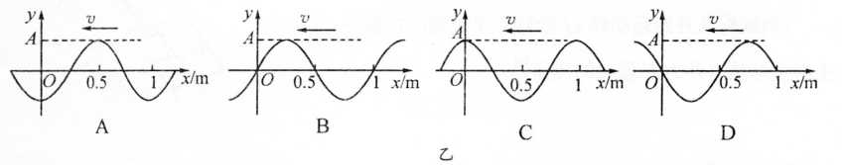
6. 如图所示，真空中有一均匀玻璃球,虚线CD过球心0。两束单色光I、II分别由玻 璃球表面上的A、B两点折射进入玻璃球，I从D点射出，II从E点射出（图中未画出离开 玻璃球后的出射光线），I、II平行于CD且三线共面，。则
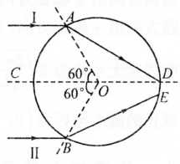
A. 玻璃球对II光的折射率小于
B. 在玻璃球中，I光传播的速度大于π光传播的速度
c.无论怎样改变入射角的大小,进入玻璃球的II光总能射 出玻璃球
D. 用I光与II光照射同一双缝干涉装置，光屏上I比II的 明条纹间距大
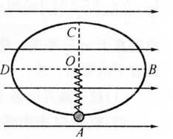
7. 如图所示，竖直平面内有一固定的光滑椭圆大环，其长轴长BD=4L、短轴长AC=2L。 劲度系数为k的轻弹簧上端固定在大环的中心0，下端连接一个质量为m、电荷量为q、可视为质点的小环，小环刚好套在大环上且与 大环及弹簧绝缘，整个装置处在水平向右的勻强电场中。将小环从 A点由静止释放，小环运动到B点时速度恰好为O。已知小环在A、 B两点时弹簧的形变量大小相等。则
A小环从A点运动到B点的过程中，弹簧的弹性势能一直增大
B. 小环从A点运动到B点的过程中，小环的电势能一直减小
C. 电场强度的大小
D. 小环在A点时受到大环对它的弹力大小

第II卷
注意事项：
1. 用0. 5毫米黑色签字笔将答案写在答题卡上。
2. 本卷共4题,共68分。
8. (17分）
(1) (8分)在“探究单摆的周期和摆长的关系”实验中。
①下列说法正确的是_____和_____ (填选项序号字母）;
A. 悬线越短越好 B.悬线上端固定且摆角要小
C. 摆球应在竖直平面内摆动 D.摆球摆至最高点时开始计时
②以摆球通过平衡位置时开始计时，用停表记下摆球通过平衡位置n次所用的时间t，则单摆周期T=_____;用米尺量出悬线的长度l₀，用游标卡尺量出摆球的直径d,则摆长l=_____;
③根据记录的数据，在坐标纸上以T为纵轴，l为横轴，作出T-l图像,发现图线是曲 线;然后尝试以T²为纵轴，l为横轴，作出T²—l图像，发现图线是一条过原点的倾斜直线， 由此得出单摆做简谐运动的周期和摆长的关系是 （）
A. B. C. D.
(2) (9分)某课外活动小组自制了西红柿电池组，现在要测量该西红柿电池组的电动势 和内阻(电动势约2V,内阻一千多欧姆)。实验室现有如下器材：
多用电表:欧姆挡（Xl，X10,X100，Xlk)
直流电流挡(0〜0. 5 mA，0〜1 mA，0〜10 mA,0〜100 mA)
直流电压挡(0〜0. 5 V，0〜2. 5 V,0〜10 V，0〜50 V，0〜250 V，0〜500 V)
电压表：（0〜3 V,0〜15 V)
电流表：（0〜0.6A,0〜3 A)
滑动变阻器:R₁=10 Ω,R₂=2000 Ω
开关及导线。
①该小组同学先用多用电表直流电压“0〜2.5 V”挡(表盘上的标识为“mAV”)粗测了 西红柿电池组的电动势，指针稳定时如图甲所示，其示数为_______V(保留两位有效数字）；
②为了更精确地测量西红柿电池组的电动势和内阻，应选_____测电压，选_____测电流(填电表名称和所选量程）；滑动变阻器应选_____ (填电阻符号）；
③请设计方案，在与图乙对应的答题卡上进行实物连接。
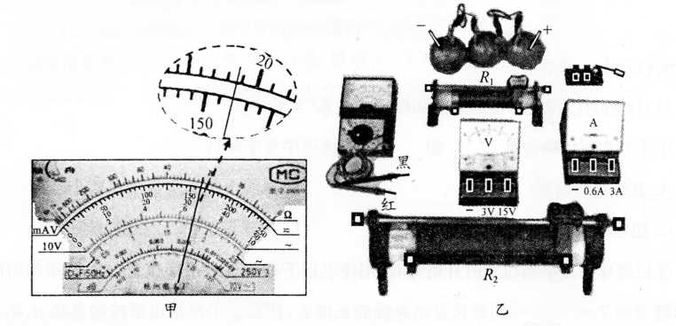
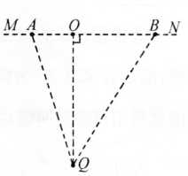
9. (15分）
潜艇部队经常开展鱼雷攻击敌方舰艇演练。某次演习的简化 模型为:敌舰沿直线MN匀速航行，潜艇隐蔽在Q点不动，Q到 的距离面=2000 m。当敌舰到达距离O点800 m的A点时，潜艇 沿QO方向发射一枚鱼雷，正好在O点击中敌舰。敌舰因受鱼雷攻击，速度突然减为原来的，且立刻沿原运动方向做匀加速运动逃逸。100 s后潜艇沿QB方向发射第二枚鱼雷，鱼雷在B点再次击中敌舰。测得=1500 m，不考虑海水速度的影 响，潜艇和敌舰可视为质点，鱼雷的速度大小恒为25 m/s₀求：
(1) 敌舰第一次被击中前的速度。
(2) 鱼雷由Q至B经历的时间。
(3) 敌舰逃逸时的加速度大小(可用分式表示结果）。

10. (17分）
如图所示，一质量m=0.5 kg的“日”字形匀质导线框“abdfeca”静止在倾角a = 37°的 粗糙斜面上，线框各段长ab=cd = ef=ac=bd = ce = df=L = 0.5 m，ef与斜面底边重合， 线框与斜面间的动摩擦因数=0.25，ab、cd、ef三段的阻值相等、均为R==0.4Ω，其余部 分电阻不计。斜面所在空间存在一有界矩形匀强磁场区域GIJH,其宽度GI = HJ=L，长 度IJ>L，IJ//ef，磁场垂直斜面向上，磁感应强度B=1 T。现用一大小F=5 N、方向沿斜 面向上且垂直于ab的恒力作用在ab中点,使线框沿斜面向上运动，ab进入磁场时线框恰 好做匀速运动。若不计导线粗细，重力加速度g=10 m/s², sin37=0.6，cos37=0.8。求：
（1）ab进入磁场前线框运动的加速度大小a。
(2) cd在磁场中运动时，外力克服安培力做功的功率P。
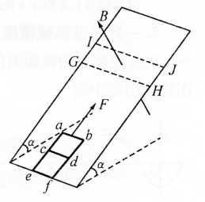
(3) 线框从开始运动到ef恰好穿出磁场的过程中，线框中产生的焦耳热与外力F做功的比值。

11.(19分）
如图所示，真空中一平面直角坐标系xOy内，存在着两个边长为L的正方形匀强电场区域I、II和两个直径为L的圆形匀强磁场区域III,IV。电场的场强大小均为E，区域I的 场强方向沿x轴正方向，其下边界在x轴上，右边界刚好与区域III的边界相切；区域II的场 强方向沿y轴正方向，其上边界在x轴上，左边界刚好与区域仅的边界相切。磁场的磁感应强度大小均为，区域D1的圆心坐标为(0, )、磁场方向垂直于xOy平面向外；区域IV的圆心坐标为(0，-)，磁场方向垂直于xOy平面向里。两个质量均为m、电荷量均 为q的带正电粒子M、N,在外力约束下静止在坐标分别为)、)的两点。在工轴的正半轴(坐标原点除外)放置一块足够长的感光板，板面垂直于xOy平面。将粒子M、N由静止释放，它们最终打在感光板上并立即被吸收。不 计粒子的重力。求：
(1) 粒子离开电场I时的速度大小。
(2) 粒子M击中感光板的位置坐标。
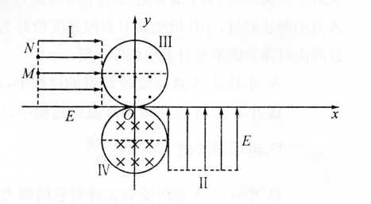
(3) 粒子N在磁场中运动的时间。

成都市2013届高中毕业班第二次诊断性检测

理科综合化学部分
理科综合共300分，考试用时150分钟。
1. 化学试卷分为第I卷(选择题)和第II卷(非选择题)两部分，第I卷1至2页，第II卷 3至5页，共100分。
2. 答卷前，考生务必将自己的姓名、考籍号填写在答题卡上;并在规定位置粘贴考试用 条形码。答卷时，考生务必将答案涂写在答题卡上，答在试卷上的无效。考试结束后,只将 答题卡交回。
第I卷
注意事项：
1. 每题选出答案后，用2B铅笔将答题卡上对应题目的答案标号涂黑。如需改动,用橡 皮擦干净后，再选涂其他答案标号。
2. 本卷共7题，每题6分，共42分。在每题给出的四个选项中，只有一项是最符合题目 要求的。
以下数据可供解题时参考：
相对原子质量：H — 1 C—12 0—16 Cl — 35.5 Na-23
1. 下列说法不正确的是
A. 天然油脂含酯基属于酯类物质
B. 麦芽糖和蔗糖的水解产物相同
C. 酚醛树脂是酚与醛的缩聚产物
D. 石油裂化和裂解都可制得烯烃
2. 若N_{A}为阿伏加德罗常数的值，下列叙述正确的是
A. 1 mol-OH中含有的质子数为9N_{A}
B. lmol2，3—丁二醇分子中含C一C数目为4N_{A}
C. 1 L 1 mol.L⁻¹ FeCl₃ 溶液中含有 Fe³ ⁺ 数为 N_{A}
D. 71 g氯气参与反应，电子转移数目一定为2N_{A}
3. 已知A、B、C、D为短周期主族元素，其相对位置关系如图。C与B可形成离子化合 物C₃B₂。下列分析正确的是
A. 电负性:C>A
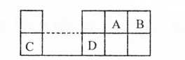
B. 离子氧化性:C>D
C. 氢化物稳定性:A> B
D. 原子半径:r(C)> r(B)
4. 已知HF酸性强于CH₃COOH，常温下有下列三种溶液。有关叙述不正确的是
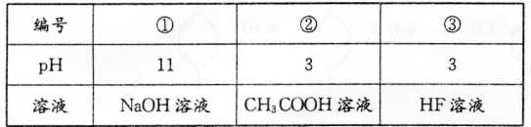
A. ②、③混合后:C(H⁺）=C(F⁻)+C(CH₃COCT)+ c(0H⁻)
B. ①、②等体积混合后：c(CH₃COO⁻)>c(Na⁺)>_{C}(H⁺)>c(OH⁻)
C. 中和相同体积的②、③，需消耗相同体积的①
D. 向②加入NaF固体，CH₃C00H电离平衡正向移动
5. 下列实验、现象及相关结论均正确的是
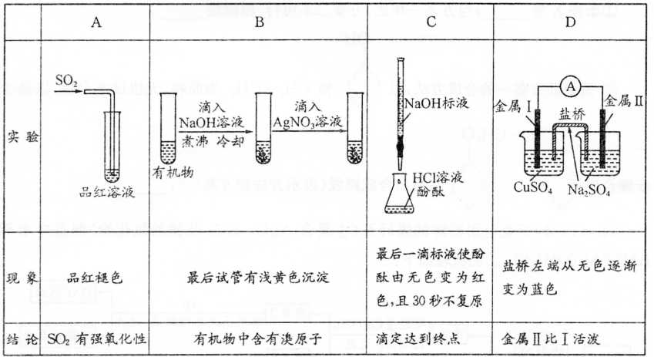
6. 已知25⁰C时某溶液中含有大量Na⁺、H⁺、Fe³⁺、HC0₃－、OH⁻、I⁻中的几种,并且水 电离出的c(H⁺) = 1XlO⁻¹³ mol/L。当向该溶液中缓慢通入一定量的Cl₂后,溶液由无色 变为黄色。下列有关分析正确的是
A. 溶液的PH=1或13
B. 溶液中一定没有Fe³⁺,Na⁺
c.溶液中阴离子有I⁻，不能确定HCO₃⁻
D.当Cl₂过量，所得溶液只含有两种盐
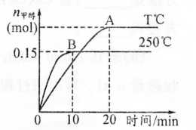
7. 将1 mol CO和2 mol H₂充入一容积为1L的密闭容器中，分别在250°C、T°C下发生 反应:CO(g)+2H₂(g)＝＝CH₃OH(g)，ΔH=a kJ/mol,如图。下列分析中正确的是
A. 250°C时，0〜10minH₂ 反应速率为 0.015 mol,/(L.min)
B. 平衡时CO的转化率：T°C时小于250。C时
C. 其他条件不变，若减小容积体积，CO体积分数增大
D. a<0,平衡常数K:T⁰C时大于250⁰C

第II卷
注意事项：
1. 用0. 5毫米黑色签字笔将答案写在答题卡上。
2. 本卷共4题,共58分。
8. (13分)利用¹⁵N可以测定亚硝酸盐对地下水质的污染情况。
(1)下列说法正确的是___。
A. ¹⁴N与¹⁵N为同种核素 B. ¹⁴N的第一电离能小于¹⁴C
C. ¹⁵NH₃与¹⁴NH₃均能形成分子间氢键D. CH₃¹⁵NH₂与CH₃CH₂¹⁴NH₂互为同系物
(2)¹⁵N的价层电子排布图 为_______¹⁵NH₄Cl的晶胞与CsCl相同，则¹⁵NH₄Cl晶体中¹⁵NH₄⁺的配位数为_______；¹⁵NH₄⁺中^{I5}N的杂化轨道类型为_______。
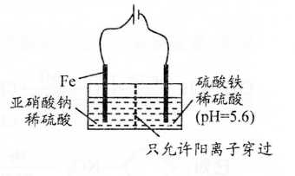
(3) 工业上电解法处理亚硝酸盐的模拟工艺如图。
已知：阳极区发生化学反应：
2N0₂⁻+8H⁺+6Fe²⁺==N₂ +6Fe³⁺+4H_{z}O
①阳极电极反应方程式是______(不考虑后续反应）；
②若硫酸溶液浓度过大，阴极区会有气体逸出，该气体为______(填化学式）;该现象表明c( H⁺ )越大，H⁺氧化性越______;
③若电解时电路中有0.6 mol电子转移,且NaNO₂有剩余,则电解池中生成Na₂SO₄ ______mol。
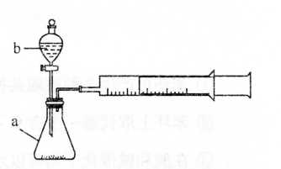
9. (14分)现甲、乙两化学小组安装两套如下相同装 置，用以探究影响H₂O₂分解速率的因素。
(1)仪器a的名称______;
检查装置气密性的操作为______。
(2)MnO₂催化下H₂O₂分解的化学方程式是______。
(3) 甲小组有如下实验设计方案，请帮助完成(所有空均需填满）。
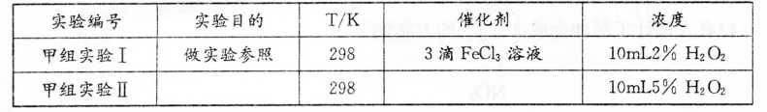
⑷甲、乙两小组得出如图数据。
①由甲组实验π得出的数据可知：浓度越大，H₂O₂分解速率______;
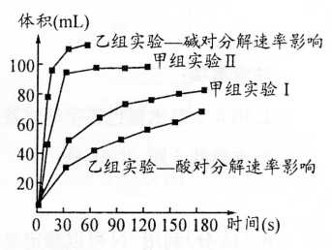
②由乙组研究的酸、碱对H₂O₂分解影响因素的 数据分析:相同条件下,Na₂0₂和K₂〇₂溶于水放出气体速率较快的是______;乙组提出可以用Ba0₂固体与H₂SO₄溶液反应制H₂0₂，其化学反应方程式为______;支持这一方案的理由是____________。

10. (16分)扑热息痛的某衍生物为X,工业合成过程如下：
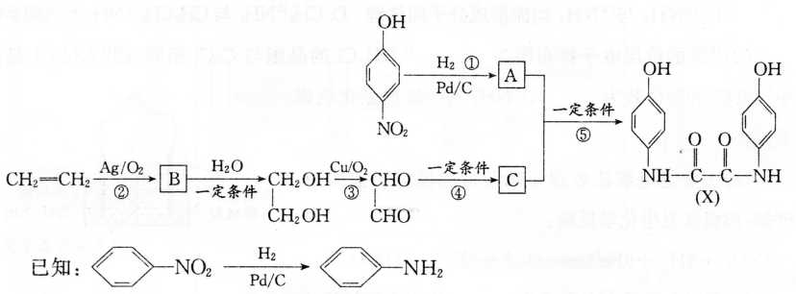
(1)A中官能团的名称为______;上述①到⑤的反应中属于氧化反应的是______ (填序号)。
(2)写出化学方程式:反应③_______;反应⑤______。
(3)满足下列条件的扑热息痛（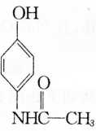）同分异构体的结构简式为______(写两种)。
①苯环可产生2种核磁共振氢谱吸收峰
②苯环上取代基一个含C不含N,—个含N不含C
③在酸和碱催化下均可以水解
(4) 有人设计了两种合成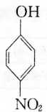的方案如下：
方案一：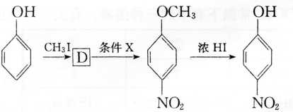
方案二：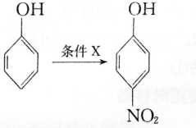
①条件X为______;与方案一相比，方案二不可行，原因是______。
②请借助方案一的合成方法,以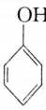和为原料，无机试剂自选，以最少步骤合成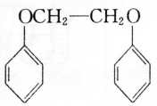。写出合成路线(表示方法如方案一）: ____________。
11. (15分)工业上用粉碎的煤矸石（主要含Al₂0₃、Si0₂及铁的氧化物）制备净水剂 BAC〔Al₂(OH)_{n}Cl_{6-n}〕的流程如下：
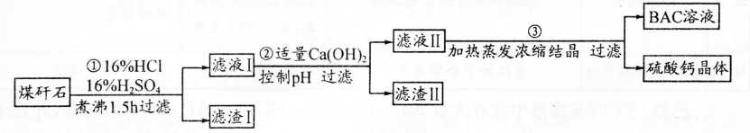
(1)粉碎煤矸石的目的是______;滤渣I的主要成分是______ (填化学式)。
(2)步骤①在煮沸的过程中，溶液逐渐由无色变为绿色，此时溶液中有色离子为—_(填 化学式）;随后溶液又变为棕黄色，相关离子反应方程式为______;
步骤①的煮沸装置上方需安装一长导管，长导管的作用是____________。
(3)步骤②中加入适量的Ca(OH)₂并控制pH，其目的:一是生成BAC;二是 ；巳 知BAC的分散质粒子大小在1 nm〜100 nm之间，由此区别滤液I与BAC两种液体的物理方法是______;若Ca(OH)₂溶液过量,则步骤③得到的BAC产率偏低，写出该反应的离子方程式______。
(4)若0.1 mol AlCl₃在某温度下溶于蒸馏水，当有5℅水解生成Al(OH)₃溶液时，吸 收热量a kJ。写出该过程的热化学方程式____________。

成都市2013届高中毕业班第二次诊断性检测

理科综合生物部分
理科综合共300分，考试用时150分钟。
1. 生物试卷分为第I卷(选择题)和第II卷(非选择题)两部分，第I卷1至2页，第II卷 3至6页，共90分。
2. 答卷前，考生务必将自己的姓名、考籍号填写在答题卡上;并在规定位置粘贴考试用 条形码。答卷时，考生务必将答案涂写在答题卡上，答在试卷上的无效。考试结束后,只将 答题卡交回。

第I卷
注意事项：
1.每题选出答案后，用2B铅笔将答题卡上对应题目的答案标号涂黑。知需改动，用橡 皮擦干净后，再选涂其他答案标号。
2.本卷共7题，每题6分，共42分。在每题给出的四个选项中,只有一项是最符合题目 要求的。
1. 下列过程不需要蛋白质直接参与的是
A. 细胞中ADP转化成ATP B.垂体细胞识别甲状腺激素
C. 效应T细胞使靶细胞裂解 D.甘油顺浓度梯度跨膜运输
2. 有人用化学方法分离提纯某细胞器的成分后，用双缩脲试剂和甲基绿一吡罗红试剂 进行检测，发现分离的成分能够与双缩脲试剂呈现紫色反应，与甲基绿一吡罗红试剂仅呈现 红色反应。该细胞器的主要功能是
A. 为细胞的生命活动提供能量 B将游离的氨基酸缩合成肽链
C. 对蛋白质加工、分类和包装 D.利用光能将CO₂合成CH₂O
3. 下图表示一个健康人饭后血糖浓度的变化情况,有关叙述中正确的是
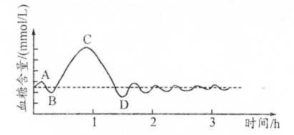
A. 进食后1h内,胰高血糖素分泌增加使血糖浓度升高
B. 进食后,肌细胞等对糖的摄取和储存速率将会加快
C. 进食2h后血糖趋于稳定，调节血糖的激素停止分泌
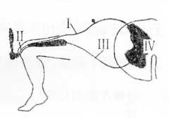
D. 胰岛素在发挥作用后不改变,可长时间持续起作用
4. 右图为膝跳反射的反射弧结构示意图，有关叙述正确的是
A. 刺激II处发生膝跳反射时，兴奋在III处为双向传导
B. 膝跳反射是非条件反射，不会受到大脑皮层的控制
C 用电刺激III处时小腿产生上踢动作的过程属于反射
D. III处在兴奋时，膜内电流方向与兴奋传导方向相同
5. 人类的F基因前段存在CGG重复序列。科学家对CGG重复次数、F基因表达和某遗传病症状表现三者之间的关系进行调查研究,统计结果如下：
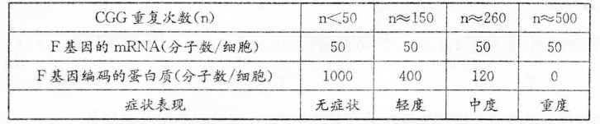
据此推测，F基因中CGG序列的重复次数可能会
A. 使染色体增加一个片段而发生结构变异
B. 使mRNA中终止密码子的个数不断增加
C. 影响mRNA在细胞质中与核糖体的结合
D. 影响RNA聚合酶与DNA模板链的结合
6. 下图为高等动物卵巢中一些细胞内一条染色体的变化情况，下列叙述正确的是
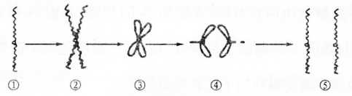
A. 卵巢中的细胞每分裂一次，染色体就会完成一次①→⑤的变化
B. 形成卵原细胞的过程中，④时期会出现同源染色体的彼此分离
C. 卵细胞形成时,③时期可能出现因交叉互换而产生的基因重组
D. 卵巢中的细胞处于④时期时，染色体数目都应是卵细胞的两倍
7. 不同基因型的褐鼠对药物“灭鼠灵”的抗性以及对维生素K的依赖性如下表。
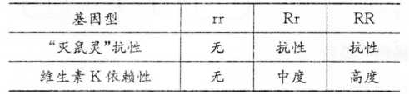
若对维生素K含量不足环境中的褐鼠种群长期连续使用“灭鼠灵”进行处理,则该褐鼠种群
A. 抗性和对维生素K的依赖性逐渐增强
B. r的基因频率会逐渐下降，最终变为O
C. “灭鼠灵”抗性个体中RR的比例是1/2
停用“灭鼠灵”后r的基因频率会升高
第II卷
注意事项：
1. 用0. 5毫米黑色签字笔将答案写在答题卡上。
2. 本卷共4题，共48分。
8. (9分)奶牛场每天会排放大量的粪便、饲料残渣(含有许多无机物和有机物）。下图 是某奶牛场废水处理流程图。请分析回答：
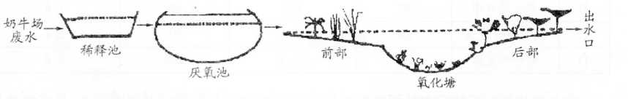
(1)厌氧池中含有多种微生物，从生态系统的成分看，它们主要属于______。废水流入厌氧池之前，需经稀释处理，是为了防止微生物因______而死亡。
(2)碳元素在奶牛场的废水中主要以______的形式存在,在厌氧池和氧化塘中主要以______的形式进入无机环境。
(3)输入氧化塘的能量有______。氧化塘中各种生物在垂直方向上的分布具有明显的______ 现象。
(4)控制废水流入氧化塘的速率，除有利于氧化塘中有机废物被充分分解外，还有利于 植物充分吸收______，使出水口处的水质达到排放要求。废水不能过量流入氧化塘，原因是____________
9. (13分)据《华阳国志》等史籍记载，荔枝在四川的栽种已有二千多年的历史。
(l)下图表示荐枝叶片在光照充足的条件下，温度对光合作用和呼吸作用速率的影响。
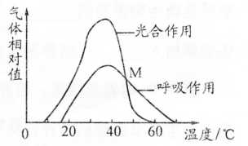
①在荔枝的叶肉细胞中，光合作用产生0₂的场所是______，呼吸作用消耗0₂的场所是______。光合作用过程中的[H]来自化合物______，有氧呼吸(以葡萄糖为呼吸底物）过程中的[H]来自化合物______。
②图中M点时叶片中有机物的积累量为零。荔枝叶片处于此条件下6小时内，叶肉细胞中叶绿体内产生的O₂总量______ (大、小、等)于线粒体中消耗的O₂总量，叶绿体内产生的ATP总量 （大、小、等)于线粒体中产生的ATP总量。在40°C〜60°C范围内，随 着温度上升，呼吸作用和光合作用的变化速率不同，其主要原因是_______。
(2)荔枝叶片在发育过程中,其净光合速率及相关指标变化见下表。
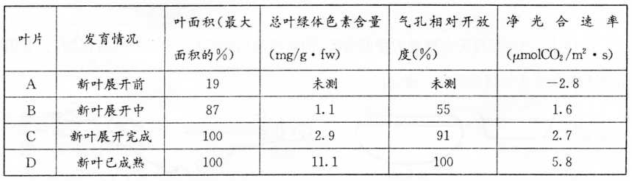
①如果用纸层析法分离叶绿体中的色素，在滤纸条上得到的四条色素带中，最底端的呈 色，这种色素主要吸收______光。
②叶片A的净光合速率小于0，其原因是______；叶片C比D的净光合速率低，最主要 的原因是: ______。
10. (12分)果胶酶主要用于果胶的分解，在果汁的生产等方面被广泛应用。
(1)霉菌发酵生产的果胶酶是食品加工业中使用量最大的酶制剂。某科研小组为了筛 选出果胶酶的高产菌株，进行了相关实验。
第一步:取样。如果你是该小组的成员，你最好从果园中的______中去取样分离产果胶酶的菌株。
第二步:制备培养基。筛选果胶酶高产菌株的培养基，主要营养成分有:水、果胶、硝酸 钾、高碘酸(果胶的降解产物可以溶于高碘酸而在培养基上形成透明圈)等。在该配方中，硝酸钾是微生物需要的______。为了便于分离纯化目的菌株，培养基中除了加入上述物质外，还必须加入______。培养基灭菌采用的最适方法是______法。
第三步:培养及筛选。培养基上接种后，在30⁰C恒温箱中培养48h，挑选出______的菌落作为生产果胶酶的菌种。从筛选出的微生物中分离提取的果胶酶通常需要检测______，以确定其应用价值。
(2)在利用筛选出的霉菌进行生产时，科研人员发现影响果胶酶生产的因素很多,并且 它们之间还可能相互影响。他们首先研究了温度对酶产量的影响，实验结果如图甲，然后又 分别研究了碳源、氮源浓度(各五个水平)对生产的影响，得到图乙和丙。
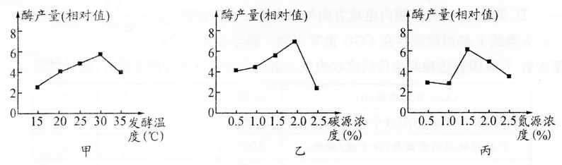
①科研人员在研究碳源浓度对酶产量的影响时，应设定的培养温度是______，如果将温度控制在5。C,能否到的图乙所示图像: ______，原因是____________。
②在生产中他们根据上述研究结果，将各个变量都设定为最适条件，却发现酶的产量不 是最高的，要想继续探究最佳的培养条件，他们该如何进一步进行实验: ______。
11.(14分)某雌雄同株的二倍体植物，是我国重要的粮食作物之一。请分析回答：
(l)该植物的种皮颜色由两对基因（A/a和B/b)控制，基因A控制黑色素的合成，且 AA和Aa效应相同;基因B控制颜色的深度(BB使色素颜色完全消失，Bb使色素颜色淡化）。下图1表示两亲本杂交得到的子代表现型情况。
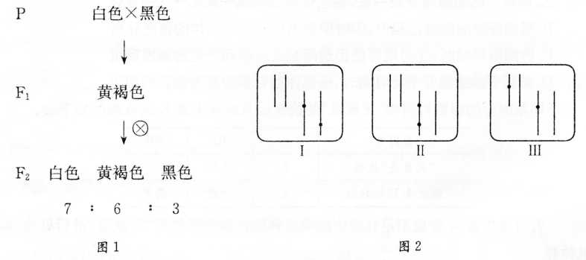
①白色亲本的基因型为______,F₁代的基因型为______。
②F₂代中种皮为白色的个体基因型共有______种，其中杂合子占的比例为______。
③若用F₁代植株作母本进行测交实验，所得子代植株所结种子的种皮表现型比例为黑色：黄褐色：白色=______。
(2)该种植物的普通植株因抗旱能力弱致使产量低下，为了提高抗旱性，有人利用从近缘物种得到的抗旱基因（R)成功培育出具有高抗旱性的转基因植株。
①若将最初得到的R基因大量扩增后再用于基因工程，扩增时除了向PCR仪中加入R 基因和有关酶外，还必须加入______和4种______等。
②在基因工程的操作过程中，目的基因导人受体细胞前首先需用______切割R基因和运载体，形成可黏合的末端;然后依靠______将两者的脱氧核糖与磷酸交替连接而构成的DNA骨架上的缺口“缝合”起来。
③实验者从具有高抗旱性的转基因植株中筛选出体细胞含有两个R基因的植株，让这 些植株自花传粉。（注:上图2中黑点表示R基因的整合位点，假定R基因都能正常表达）
若子代高抗旱性植株所占比例为______，则目的基因的整合位点属于图2中的I类型；
若子代高抗旱性植株所占比例为______，则目的基因的整合位点属于图2中的II类型；
若子代高抗旱性植株所占比例为______，则目的基因的整合位点属于图2.中的III类型。
④实验者还筛选出体细胞含有一个R基因的基因型为AaBb的植株，且R基因只能整 合到上述两对种皮颜色基因所在的染色体上(不考虑交叉互换）。让其自花传粉，若子代种皮颜色为黑色和黄褐色的植株全都具有高抗旱性，则R基因位于______基因所在染色体上;若子代种皮颜色为______色的植株都不具有高抗旱性，则R基因位于B基因所在染色体上。

